7 урок Выбор.
Общий вид команды:
выбор
· при условие 1 : серия 1
· при условие 2 : серия 2
· ...
· при условие n : серия n
· иначе серия n+1
все
Ключевое слово иначе вместе с соответствующей серией команд может отсутствовать:
выбор
· при условие_1 : серия_1
· при условие_2 : серия_2
· ...
· при условие_n : серия_n
все
- Составить программу переводчик, понимающую 4 слова Он, Она, Они, Оно и выдающую «нет слова» в противном случае. Вводить можно независимо, т.е. надо учесть ввод с большой и маленькой буквы.
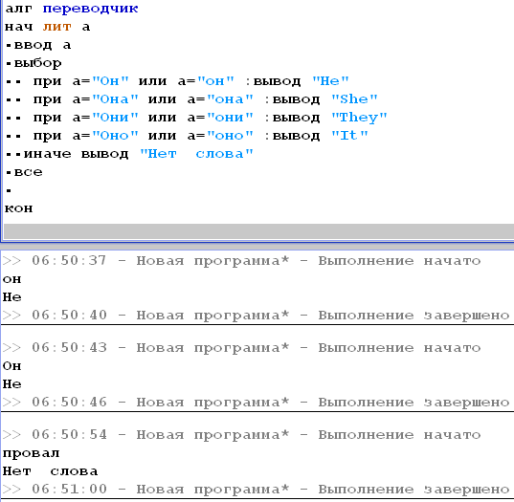
- По введенному номеру определить день недели, например ввели 1, Понедельник.
- Составить программу, которая по введенному номеру месяца определяет время года, например, ввели 5 – весна
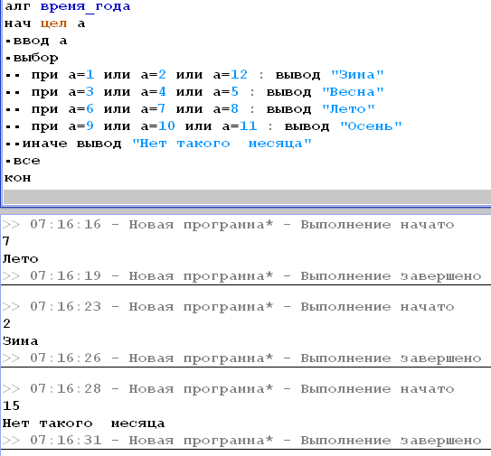
- Составить программу, определяющую год по китайскому календарю, например 2008 год- год крысы. (подсказка: при делении нацело года на 12 получаются остатки от деления 0,1, 2, 3…11, что соответствует годам: Обезьяны, Петуха, Собаки, Свиньи, Крысы, Коровы, Тигра, Зайца, Дракона, Змеи, Лошади, Овцы).
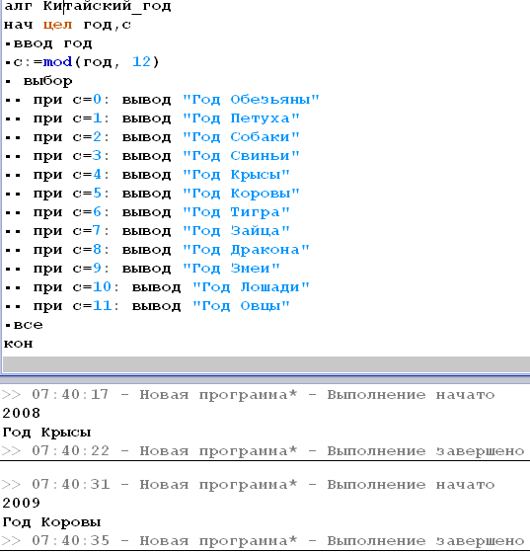
- Составить программу, которая в ответ на введенный возраст выдает 3 варианта ответов: а) Привет, если возраст <16 лет, б) Друг, если возраст от 16 до 20 лет в) Не знаю тебя, если возраст больше 20 лет.
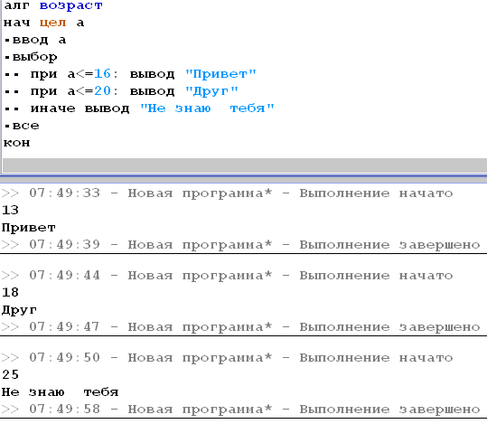

Для самостоятельного решения:
- 

 